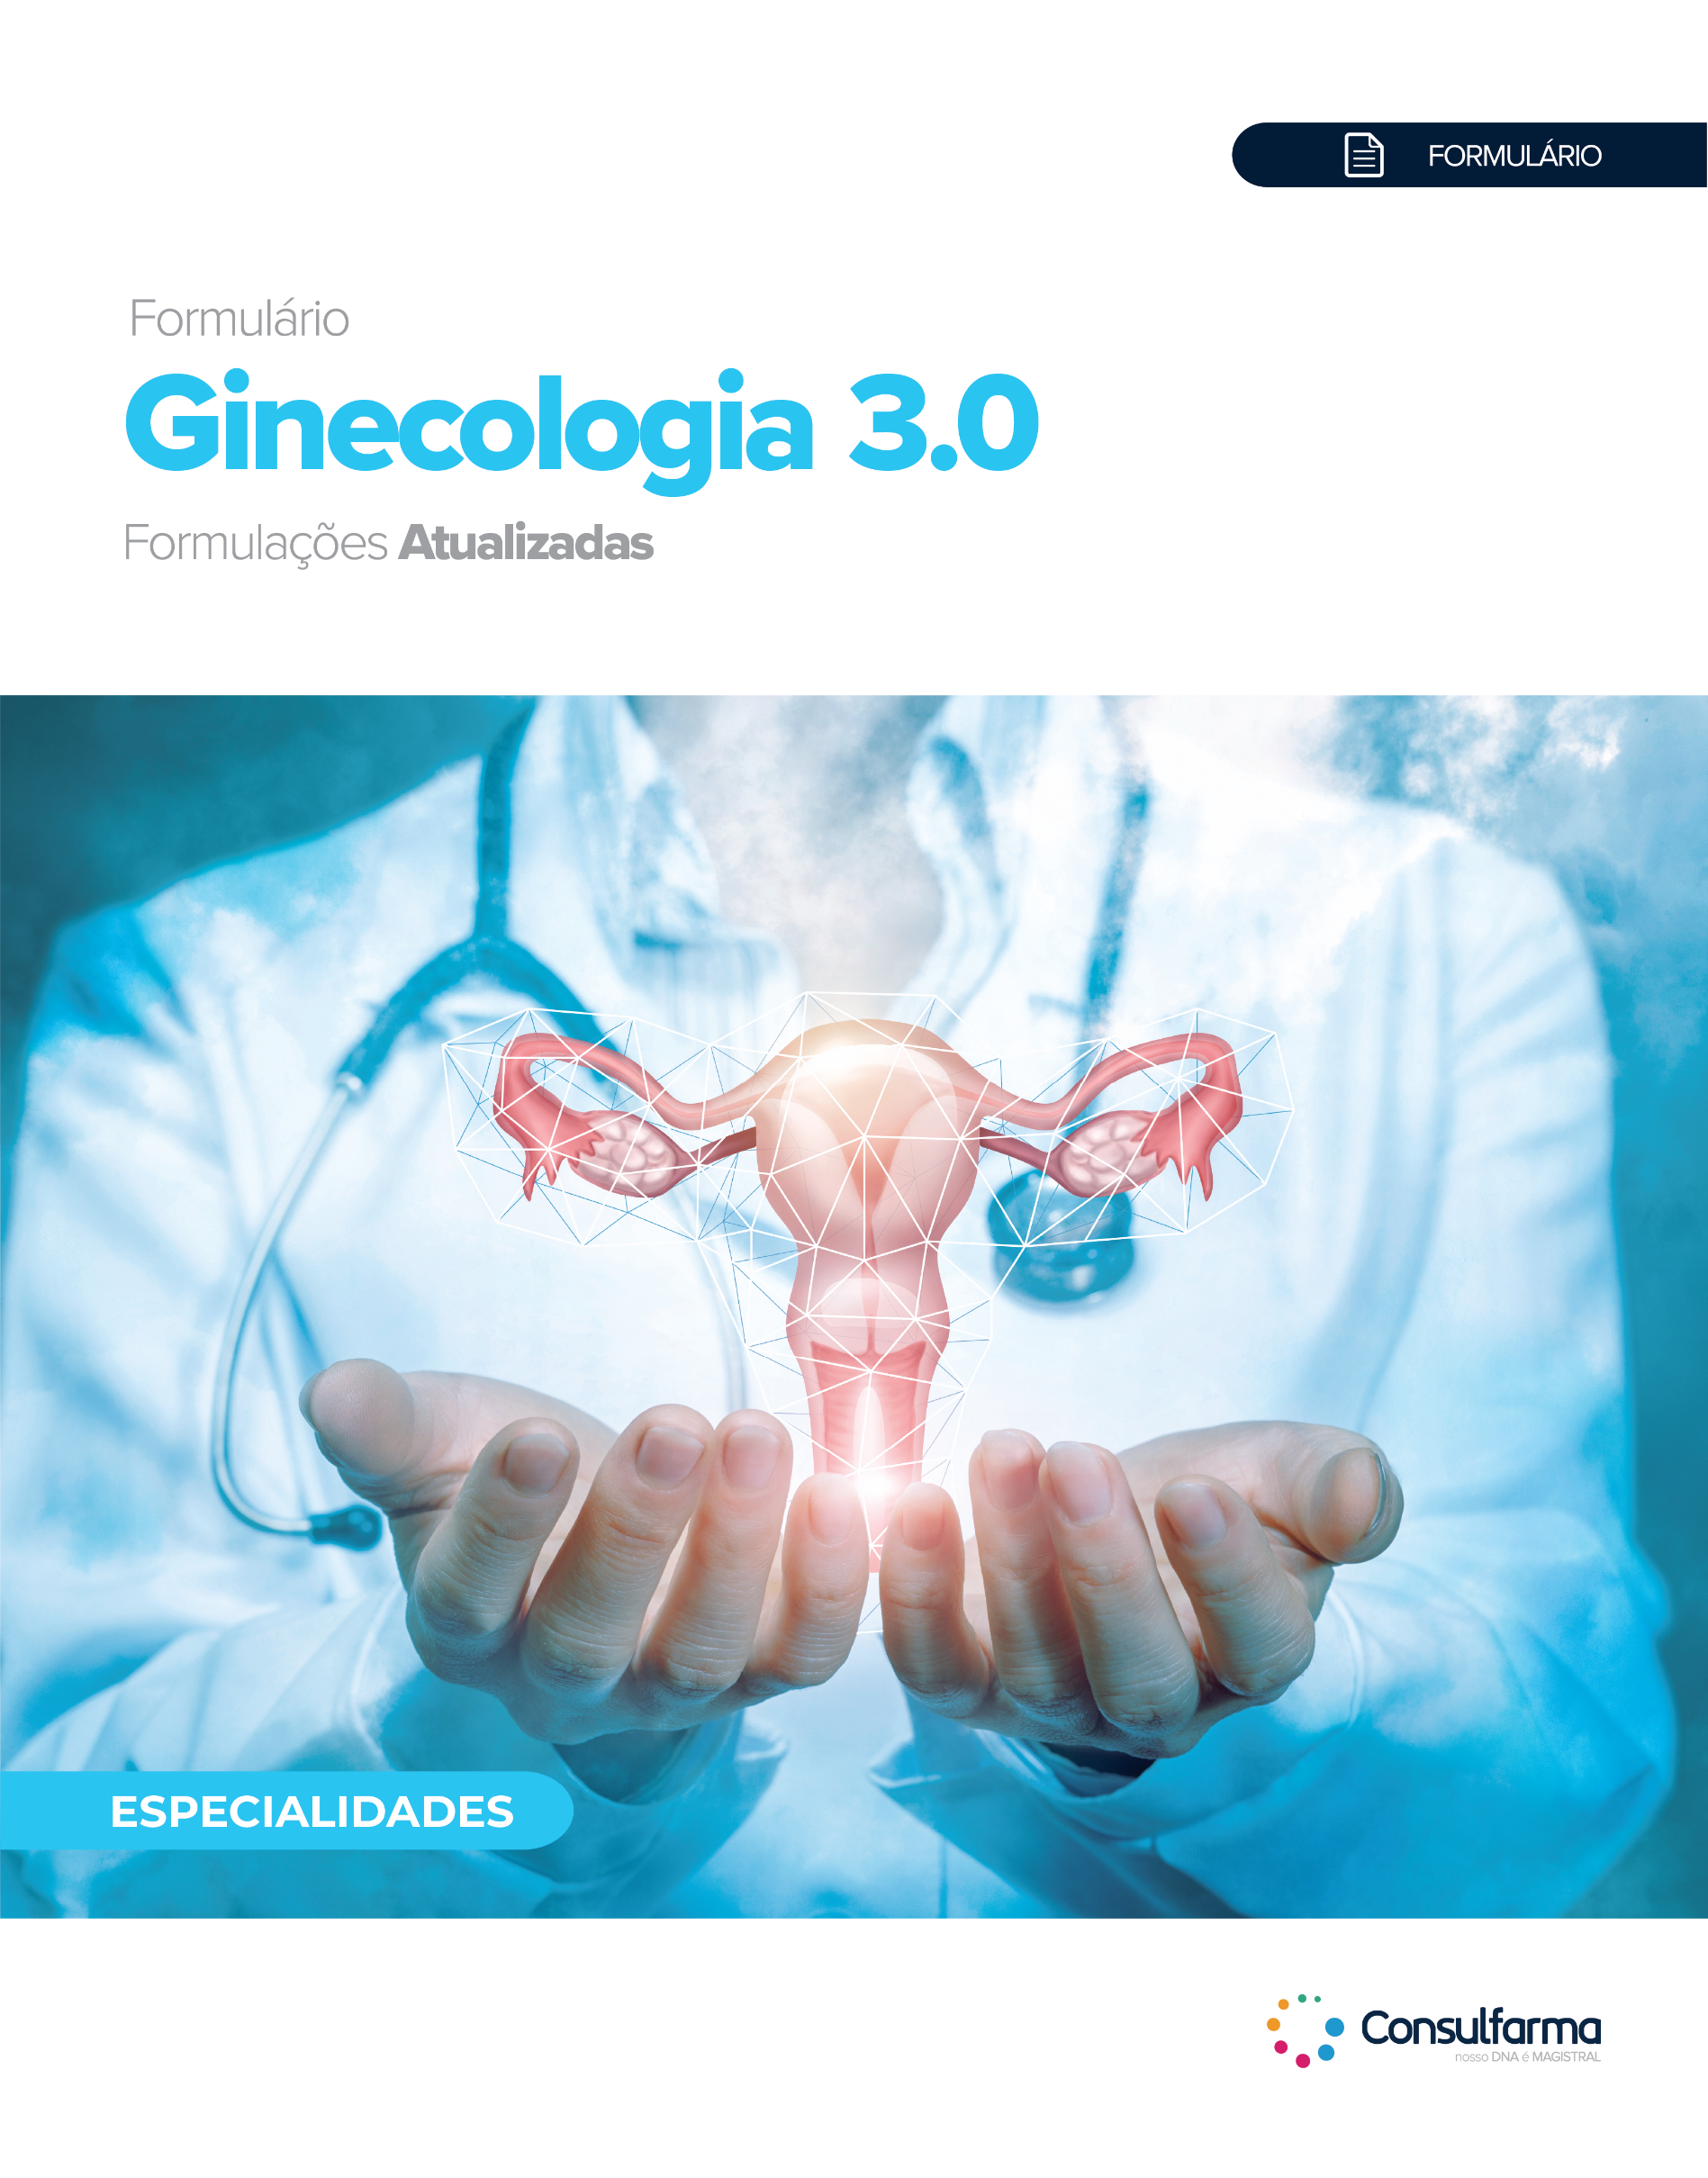

Descritivo Formulário de Ginecologia 3.0

- 203 Páginas;
- 107 Formulações;
- Tudo com Comprovação Científica;
- Mais de 90 abstracts indexados obtidos em periódicos renomados.

Sumário
SÍNDROME PRÉ-MENSTRUAL 8
Salvia officinalis 9
Formulário 10
Curcumina 11
Formulário 12
Sulfato de Zinco 13
Formulário 14
Ômega 3 15
Formulário 16
Vitex agnus castus 17
Formulário 18
Melatonina 19
Formulário 20
Aromaterapia com Óleo de Lavanda 21
Formulário 22
Fluoxetina 23
Formulário 24
DISMENORREIA 25
Chlorella 26
Formulário 27
Boro 28
Formulário 29
Outras Formulações para Dismenorreia 30
SÍNDROME DO OVÁRIO POLICÍSTICO 32
Vitamina D3 33
Formulário 34
Vitamina E e Ômega 3 35
Formulário 36
Magnésio 37
Formulário 38
Ácido Elágico 39
Formulário 40
Coenzima Q10 41
Formulário 42
Mio-Inositol e D-Chiro-Inositol 43
Formulário 44
Inositol e Associações 45
Formulário 46
N-acetilcisteína versus L-carnitina 47
Formulário 48
N-acetilcisteína 49
Formulário 50
Acetil-L-Carnitina 51
Formulário 52
Melatonina 53
Formulário 54
Probióticos 55
Formulário 56
Curcumina 57
Formulário 58
Origanum majorana 59
Formulário 60
Green Coffee 61
Formulário 62
Metformina e Pioglitazona 63
Formulário 64
Sertralina 65
Formulário 66
ENDOMETRIOSE 67
Vitamina C e E 68
Formulário 69
Vitamina D 70
Formulário 71
N-Acetilcisteína, Ácido Alfa-Lipóico, Zinco e Bromelina 72
Formulário 73
Miodesin 74
Formulário 75
MENOPAUSA (PERFIL METABÓLICO, OSTEOPENIA E SINTOMAS DO CLIMATÉRIO) 76
Curcumina e Vitamina E 77
Formulário 78
Zinco 79
Formulário 80
Cálcio e Vitamina D3 81
Formulário 82
Óleo de Semente de Abóbora 83
Formulário 84
Cimicifuga racemosa 85
Formulário 86
Nigella sativa 87
Formulário 88
Black Rice 89
Formulário 90
Green Tea 91
Formulário 92
Vitamina D3 93
Formulário 94
Vitamina D3, Whey Protein e Leucina 95
Formulário 96
Vitamina D3, Cálcio e Colágeno 97
Formulário 98
Peptídeos de Colágeno 99
Formulário 100
Vitamina K2 101
Formulário 102
Licopeno 103
Formulário 104
Tocotrienóis 105
Formulário 106
Resveratrol 107
Formulário 108
Ashwagandha 109
Formulário 110
Isoflavona de Soja, Black cohosh, Vitex agnus-castus e Óleo de Prímula 111
Formulário 112
Curcumina e Vitamina E 113
Formulário 114
Silimarina 115
Formulário 116
Ormona 117
Formulário 118
ISRSs e IRSNs 119
Formulário 120
DISFUNÇÃO SEXUAL FEMININA 121
Zinco 122
Formulário 123
Panax ginseng 124
Formulário 125
Tribulus terrestris 126
Formulário 127
Associação Fitoterápica 128
Formulário 129
Outros Fitoterápicos 130
Formulário 131
Camomila 132
Formulário 133
Estriol 134
Formulário 135
Prasterona 136
Formulário 137
Ocitocina 138
Formulário 139
Testosterona 140
Formulário 141
Testosterona e Estradiol 142
Formulário 143
CANDIDÍASE 144
Probióticos e Lactoferrina 145
Formulário 146
Calêndula 147
Formulário 148
Antifúngicos 149
Cetoconazol 150
Clotrimazol 150
Econazol 151
(nitrato) 151
Fluconazol 151
Isoconazol (nitrato) 151
Itraconazol 152
Nistatina 152
INFECÇÃO DO TRATO URINÁRIO 153
D-manose 154
Formulário 155
D-manose e Cranberry 156
Formulário 157
L-Metionina, Hibiscus sabdariffa e Boswellia serrata 158
Formulário 159
Picnogenol 160
Formulário 161
Própolis 162
Formulário 163
Própolis e Cranberry 164
Formulário 165
GESTAÇÃO 166
Vitamina C 167
Formulário 168
Vitamina B12 169
Formulário 170
Ácido Fólico 171
Formulário 172
Vitamina D 173
Formulário 174
Lactobacillus 175
Formulário 176
Selênio 177
Formulário 178
Glucomannan 179
Formulário 180
Gengibre 181
Formulário 182
SUPORTE AO TRATAMENTO DO CÂNCER DE MAMA 183
Coenzima Q10 184
Formulário 185
Óleo de Peixe, Hidroxitirosol e Curcumina 186
Formulário 187
Curcumina 188
Formulário 189
Simbióticos 190
Formulário 191
Inulina 192
Formulário 193
REFERÊNCIAS 194

Ativos Abordados

Acetil-L-Carnitina
Ácido Alfa-Lipóico
Ácido Elágico
Ácido Fólico
Ácido mefenâmico
Ashwagandha
Bifidobacterium breve
Bifidobacterium longum
Biotina
Black cohosh
Black rice
Boro
Boswellia serrata
Bromelina
Cálcio
Cálcio Elementar
Carbonato de Cálcio
Cetoconazol
Cetoprofeno
Chlorella
Chronic
Cimicifuga racemosa
Clotrimazol
Coenzima Q10
Cranberry
Curcumina
D-Chiro-Inositol
Desvenlafaxina
Diclofenaco
D-Manose
Econazol (nitrato)
Escitalopram
Estriol
Extrato de Camomila
Extrato de Damiana
Calendula officinalis
Fluconazol
Fluoxetina
FOS
Gengibre
Gestrinona
Ginkgo biloba
Glucomannan
Green coffee
Greenselect Phytosome
Hibiscus sabdariffa
Ibuprofeno
Inositol
Inulina
Isoconazol (nitrato
Isoflavonas de Soja
Itraconazol
Lactobacillus acidophilus
Lactobacillus bulgaricus
Lactobacillus casei
Lactobacillus rhamnosus
Lactoferrina
L-Carnitina
Leucina
Licopeno
Licopeno
L-metionina
Melatonina
Melissa officinalis
Metformina
Miconazol (nitrato)
Miodesin
Mio-Inositol
N-acetilcisteína
Naproxeno
Nigella sativa
Nistatina
Ocitocina
Óleo de borage
Óleo de Lavanda
Óleo de Peixe
Óleo de Prímula
Óleo de Semente de Abóbora
Oliva 10% Hidroxitirosol
Ômega-3
Origanum majorana
Ormona
Óxido de Magnésio
Panax ginseng
Paroxetina
Peptídeos Bioativos de Colágeno
Picnogenol
Picolinato de Cromo
Pioglitazona
Piperina
Piroxicam
Prasterona
Própolis
Resveratrol
Saffron
Salvia officinalis
Selênio quelato
Sertralina
Silimarina
Streptococcus thermophilus
Sulfato de Zinco
Testosterona Base
Tribulus terrestres
Trigonella foenum graecum
Valerato estradiol
Vitamina B12
Vitamina C
Vitamina D
Vitamina D3
Vitamina E
Vitamina K2
Vitex agnus castus
Whey protein
Zinco

Exemplos de Fórmulas

Curcumina e Vitamina E são Benéficos para Mulheres na Pós-Menopausa

Cápsulas de Curcumina
Curcumina......................................500 mg
Excipiente q.s.p..........................1 Cápsula
Administrar 1 cápsula 2 vezes ao dia ou conforme orientação médica.

Cápsulas de Vitamina E
Vitamina E.......................................500 mg
Excipiente q.s.p..........................1 Cápsula
Administrar 1 cápsula 2 vezes ao dia ou conforme orientação médica.

Embasamento

Este estudo clínico, randomizado, controlado, paralelo e triplo-cego teve como objetivo avaliar os efeitos da suplementação de curcumina e vitamina E nos biomarcadores de estresse inflamatório oxidativo e sintomas primários da menopausa em mulheres saudáveis na pós-menopausa (FARSHBAF-KHALILI; OSTADRAHIMI; MIRGHAFOURVAND; ATAEI-ALMANGHADIM et al., 2022).

- A pontuação média ± desvio padrão (DP) dos sintomas totais da menopausa, depressão, ansiedade, domínios psicológico, vasomotor e físico diminuíram significativamente em todos os grupos;
- As análises entre os grupos indicaram que a diminuição do escore médio de ansiedade no grupo vitamina E foi expressivamente maior do que no grupo placebo;
- Os níveis séricos médios de MDA e PCR-as diminuíram de forma acentuada apenas no grupo curcumina;
- Os níveis séricos de TAC aumentaram consideravelmente nos grupos de curcumina e vitamina E.

Redução dos Níveis de IL-6 e IL-8 e da Resistência à Insulina na Síndrome do Ovário Policístico

Associação
Metformina......................................500 mg
Pioglitazona......................................15 mg
Excipiente qsp............................1 Cápsula
Administrar 1 cápsula 2 vezes ao dia ou conforme orientação médica.

Embasamento

Esse estudo teve como objetivo comparar os efeitos da metformina ou sua associação com pioglitazona no ciclo menstrual, parâmetros hormonais, resistência à insulina e biomarcadores inflamatórios na SOPC (ALI; SHAH; ALI; MALIK et al., 2019).

- No início do estudo, as mulheres tinham concentrações elevadas de IL-6 e IL-8 circulantes;
- Ambos os grupos demonstraram redução de IL-6, porém esse resultado foi significativo apenas no grupo 2;
- Os níveis de IL-8 sérica também diminuíram significativamente após o tratamento em ambos os grupos;
- Os níveis de HOMA-IR e de insulina também reduziram em ambos os grupos;
- Houve diminuição significativa de testosterona, FSH e prolactina nos grupos 1 e 2;
- O LH reduziu em ambos os grupos, porém a alteração foi significativa apenas no grupo 2.

Público Alvo
- Clínico Geral
- Ginecologista

Outras Informações
- Lista de fornecedores
- Referências
- Abstracts

